Nama : M.Al faiz putra jalasenandra

NIM : 21091397072

Praktikum 3

1. #include<iostream>

#include<stdio.h>

using namespace std;

int H(const char\*s)

{

int x = 0;

for (;\*s!='\0';s++)

++x;

return x;

}

main (void)

{

char String [100];

cout << "Tuliskan kata : sisilia thya";

cin.getline(String,100);

cout << endl;

cout << "Jumlah Karakter: 12 " << H(String) << endl;

}

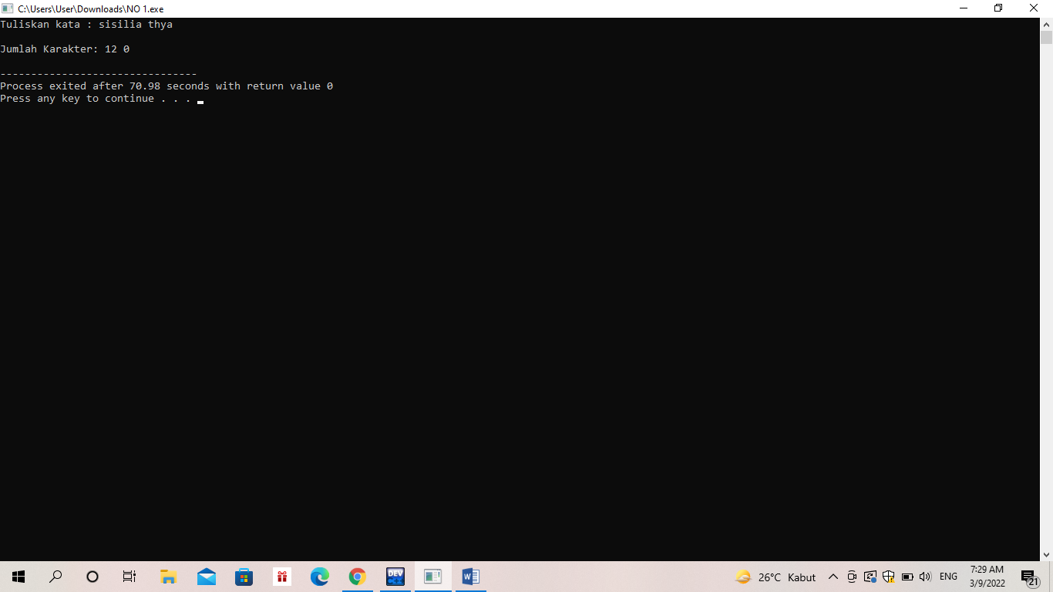

2. #include <stdio.h>

#include <ctype.h>

#include <iostream>

#include <conio.h>

using namespace std;

int main ()

{

int i=0;

char teks[100];

char c;

cout<<"Masukkan teks dalam huruf kecil= "; gets(teks);

getche();

cout<<"\nTampilam teks dalam huruf kapital = ";

while (teks[i])

{

c=teks[i];

if (islower(c)) c=toupper(c);

putchar (c);

i++;

}

getch();

}

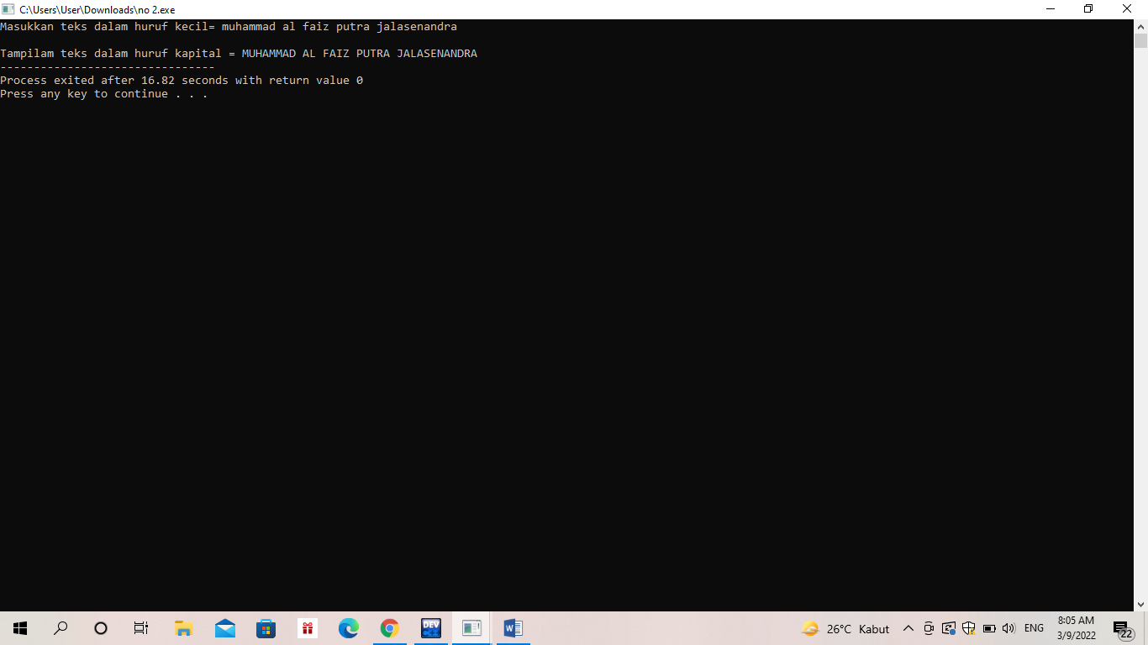

3. #include <iostream>

using namespace std;

int main ()

{

int angka, jumlah, max;

int a=max;

cout <<"masukkan jumlah angka: "; cin >> jumlah;

cout << endl;

for (int i = 1; i <= jumlah; i++){

cout << "Masukkan Angka : "; cin >> angka;

if (i==1){

max = angka;

}

else if (max < angka){

max= angka;

}

else {}

}

cout << endl;

cout <<"Nilai terbesar : " << max << endl;

cout << "Alamat nilai terbesar: " <<&max << endl;

return 0;

}

